Part 1 Relational Databases

在将数据呈现给用户时，主要需解决两个关键问题:如何检索、更新数据以及对数据的保护。

Chapter 2 Introduction to the Relational Model

1. 关系数据库的结构  
   table-attribute-row  
   用户对字段的使用决定了其是否原子性，比如phone，即使保存单个电话号码，如果根据电话号码区分运营商、地域，则是不满足原子性的。
2. Database schema
3. Keys键
   1. 分类：
      1. Super key超键，由若干字段组合起来，可以唯一地标识一个数据对象
      2. Candidate key 候选键，超键的不同组合方式
      3. Primary key 被数据库设计者选中的候选键
   2. 主键的选择：唯一地标识一个数据对象，不会改变或很少变动
   3. Department.dept_name为主键，instructor表通过instructor.dept_name与department表关联，则instructor.dept_name称为instructor表的外键(foreign key)，instructor.dept_name引用【】【】【】
   4. 【用一致性约束，引用对象必须在被引用对象存在】
4. Schema 图  
   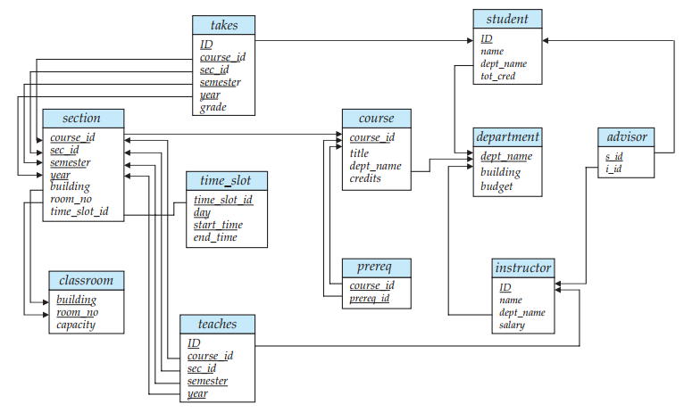  
   注意外键的指向  
   这种图表达表关系的能力还有欠缺，比如【】，后面会学习E-R图
5. 关系查询语言
6. 关系操作